**Kavaleza**

**Autores:**

Camila Selva, Valeria Leandro y Nazareth Vargas

**Colegio Vocacional Monseñor Sanabria, San José**

**Desarrollo Web**

Programación Web

**Profesor:**

Ing, Joseph Obando Montero

**Fecha:** 28 de junio de 2024

**Lugar:** San José, Costa Rica

Tabla de contenido

Tabla de figuras 2

**Resumen** 3

**Introducción** 5

**Objetivo General:** 7

**Objetivos Específicas** 7

**Desarrollo del Proyecto** 8

**Diseño** 9

**Codificación** 12

**Manual de Usuario** 21

**Navegación por el Sitio** 21

**Resultados** 24

**Conclusión** 25

Tabla de figuras

Figura 1 9

Figura 2 10

Figura 3 12

Figura 4 13

Figura 5 14

Figura 6 15

Figura 7 16

Figura 8 17

Figura 9 18

Figura 10 19

**Resumen**

El desarrollo de la página web para la marca de ropa "Kavaleza" esta centrada en mejorar la presencia en las redes de esta empresa y la interacción con los clientes. Al ser una marca conocida por su innovación y calidad en el sector de la moda, "Kavaleza" necesita una plataforma en línea que refleje estos valores y ofrezca una buena experiencia de usuario. La estructura y el diseño de la página web se han creado utilizando HTML5 (Lenguaje de Marcado de Hipertexto) y CSS (Hojas de Estilo en Cascada) , asegurando una interfaz atractiva, adaptable y fácil de usar. Esta primera fase se enfoca en establecer una base sólida que incluya la página de inicio, el catálogo de productos, páginas individuales de productos y una página de contacto para poder brindar la ayuda necesaria que requiera el cliente.

En la segunda fase, se añaden funcionalidades interactivas para mejorar la página web. Se han desarrollado características importantes como la validación de formularios, como el inicio de sesión y ciertas encuestas que son realizadas por el sistema, para que cada cliente tenga la oportunidad de dar su opinión respecto a futuras mejoras o mayores comodidades para si mimos junto a la funcionalidad de la bolsa de compras.

Estas mejoras no solo optimizan la experiencia del usuario, sino que también facilitan la gestión de productos y pedidos por parte de la empresa. La integración de estas funcionalidades permite a "Kavaleza" ofrecer una experiencia de compra en línea más fluida y eficiente, cumpliendo con las expectativas de los clientes actuales.

La fase final del proyecto se enfoca en que la plataforma sea sólida, mientras gestiona de manera eficiente la información de productos y usuarios. Este enfoque en el desarrollo de la página web permite a "Kavaleza" no solo mejorar su presencia en línea, sino también mantenerse en su posición como una marca de ropa innovadora y enfocada en el cliente, proporcionando una herramienta que es crucial para su crecimiento y éxito en el mercado virtual.

**Introducción**

El presente documento redactado tiene como objetivo detallar paso a paso el desarrollo de una página web funcional, para la marca de ropa "Kavaleza", encargada de diseñar, vender y promover su producto, enseñando como hacer uso de esta.

Este proyecto se enfoca en crear una página que cumpla con los requerimientos funcionales necesarios pedidos por el cliente para mejorar la presencia en línea de la marca y facilitar la interacción con sus clientes, imponiéndose e innovando como empresa, mejorando la comodidad de los mismos junto a las ganancias entrantes de la marca, donde se pueda acceder de forma sencilla, a los catálogos, y novedades, teniendo conocimiento de los precios de cada prenda. Facilitando un agregado de la página para cada colección, según la estación del año, lo que mejora la búsqueda especifica de lo que cada cliente desea y necesita en el momento, con opciones de compra inmediata, o la opción de "Bolsa" que su funcionalidad es de mantener los productos escogidos por el cliente guardados para su compra.

La página web no solo sirve como una plataforma de venta, sino también como una carta de presentación de "Kavaleza”, que refleja la identidad y los valores de la empresa. En este contexto, el desarrollo de una página web para la marca de ropa "Kavaleza" se presenta como una solución para poder fortalecer su posicionamiento en el mercado y mejorar la experiencia del usuario.

La marca "Kavaleza" es reconocida por su innovación y estilo en el sector de la moda, teniendo influencia en las novedades de cada año. Con una fuerte orientación hacia la calidad y el diseño, la página web deberá reflejar estos valores, proporcionando una interfaz atractiva y funcional. Además, se buscará facilitar la navegación y la interacción del usuario, haciendo que la experiencia de compra sea lo más rápida y agradable posible.

**Objetivo General:**

Programar una página web funcional que brinde soluciones a la empresa “Kavaleza” a la que le brindarán que cumpla con los requerimientos funcionales necesarios para que esa empresa utilice su página.

**Objetivos Específicas**

• Toma de requerimientos del usuario final.

• Desarrollar una página web que cumpla con los requerimientos funcionales determinados y además con las especificaciones de forma solicitada en el enunciado del proyecto.

• Elaborar un documento para el usuario final que permita comprender el uso del sistema

**Desarrollo del Proyecto**

En esta parte del documento analizara, el desarrollo y creación de la página de la marca "Kavaleza", explicando paso a paso, cada una de sus funciones, su diseño visual, y la estructura de navegación, junto a los bocetos diseñados al inicio, agregando ejemplos del código de HTML y CSS utilizados para diferentes secciones como página de inicio, catálogos, apartados, entre otros, junto a imágenes de la página ya avanzada.

**Diseño**

Empezando por la parte del diseño, aquí se explica y adjuntan imágenes acerca de la elaboración del diseño de la página, tanto la escogencia de los colores, la organización de la página web para facilitar una experiencia agradable para el usuario, donde incluimos menús desplegables, secciones de inicio, productos, categorías, entre otros.

Se creo un boceto al inicio para tener una base distintiva a la hora de construir la página, a continuación, se enseñará y se explicará un poco sobre ese boceto

**Figura 1**

*Diseño hecho para la creación de la aplicación de "Kavaleza".*

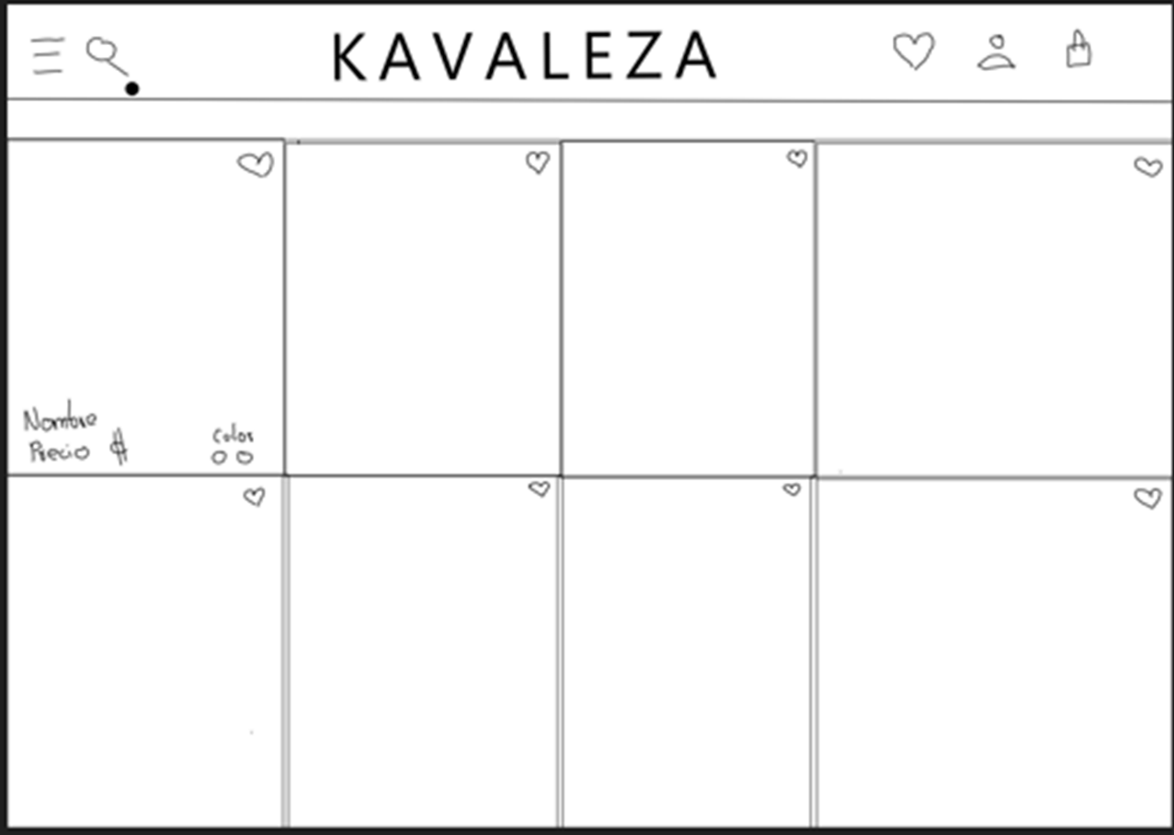

Figura

*Nota.* Esta imagen es creación propia.

En el boceto se aprecia el apartado de productos, acá se agregan, vestidos, zapatos, blusas, pantalones, con un orden detallado, para que sea estéticamente agradable y ordenado, facilitando así las búsquedas de productos específicos.

**Figura 2**

*Diseño hecho para la creación de la aplicación de "Kavaleza" .*

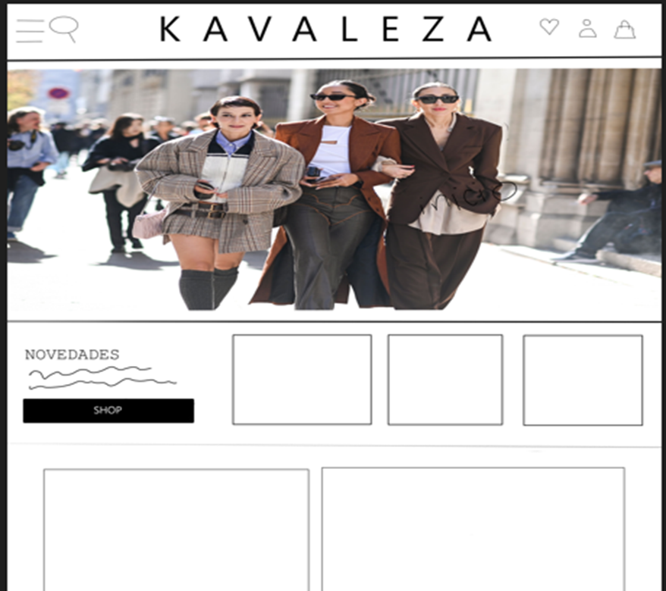

Figura

*Nota.* Esta imagen es creación propia.

En el boceto anterior se puede observar la página de inicio, que contiene el título de la distinguida marca de ropa, el carrusel, las novedades de los productos en venta, también se muestra, los iconos de acceso al inicio de sesión y registro, favoritos, bolsa, búsqueda y menú desplegable

También decidimos los colores que tendría cada sección y la fuente que se utilizara en la página.

El equipo se puso de acuerdo para iniciar el proyecto, la aplicación es realizada en el entorno de desarrollo *Visual Studio Code* con el lenguaje de marcado *HTML* para todo el código del proyecto, luego con *CSS* se le añade el estilo escogido y con *JavaScript* haremos las funciones de cada botón solicitado, un ejemplo son las novedades que fue realizado con un carrusel el cuál fue construido con todo lo anteriormente mencionado.

**Codificación**

En esta parte del proyecto todo el grupo inicia la creación del sitio y como anteriormente fue decidido será en la aplicación *Visual Studio Code,* se comienza por el carrusel del inicio de las novedades. Este se realizó con *HTML* y *JavaScrip*t. A continuación, se mostrará la realización de las partes mas resaltantes de la codificación de la pagina:

**Figura 3**

*Código del carrusel.*

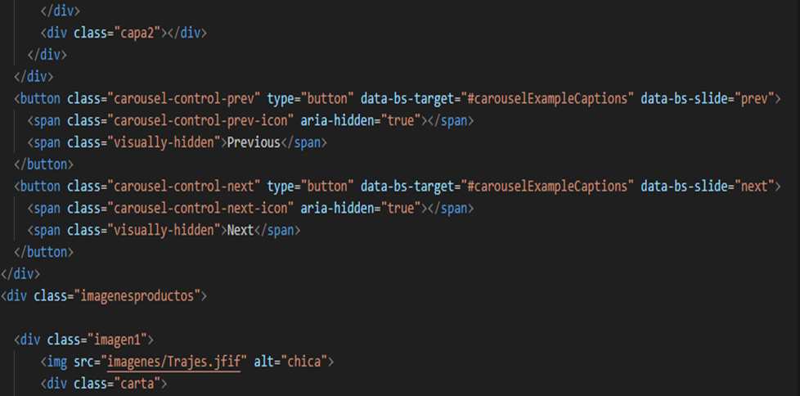

Figura

*Nota.* En esta imagen se puede observar el código utilizado. La imagen es creación propia.

**Figura 4**

*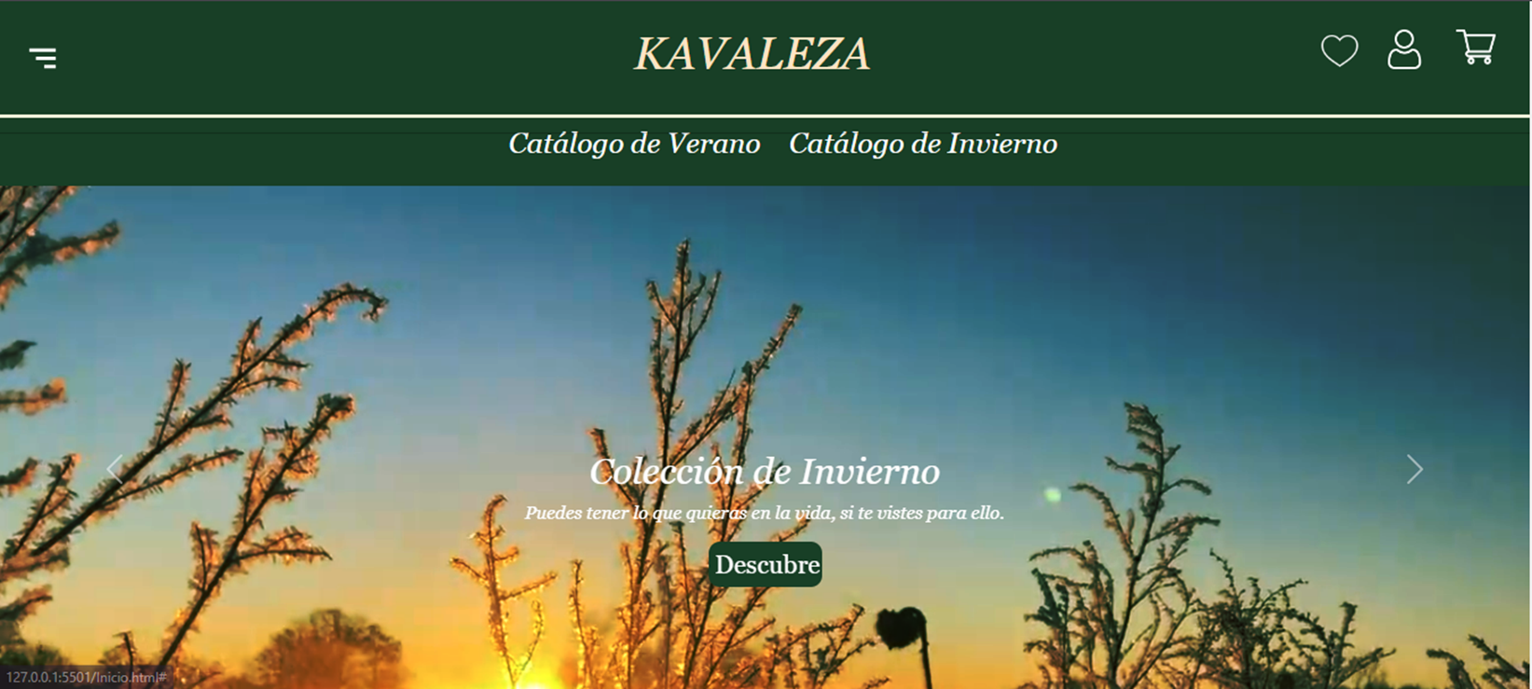Carrusel de la aplicación.*

Figura

*Nota.* Esta imagen es luego de añadirle *CSS* al código, esta imagen es creación propia.

**Figura 5**

*Código del menú desplegable.*

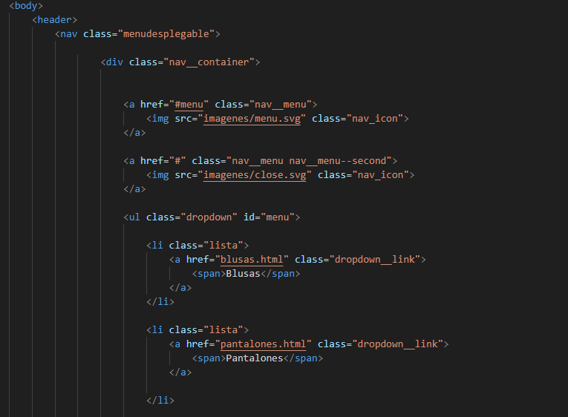

Figura

*Nota.* Es creación propia.

**Figura 6**

*Menú desplegable de la pagina*

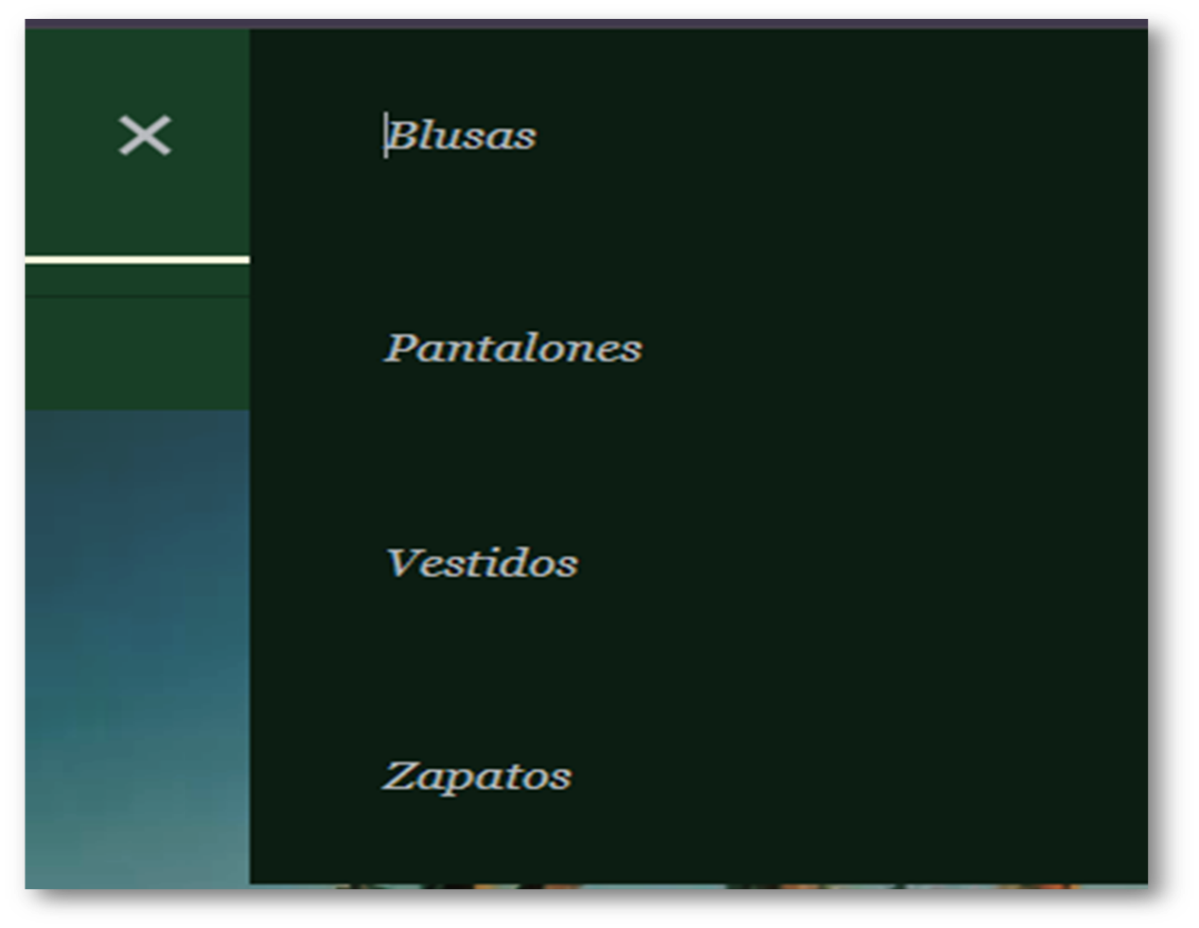

Figura

*Nota.* Esta imagen es luego de añadirle *CSS* al código, esta imagen es creación propia.

Se dividió por categorías. Luego, se le agrego el CSS y se creó las cartas de la página principal, para mostrar las modelos de los diseños Este se ejecutó con *HTML* y *CSS*.

**Figura 7**

*Código de CSS para el menú desplegable.*

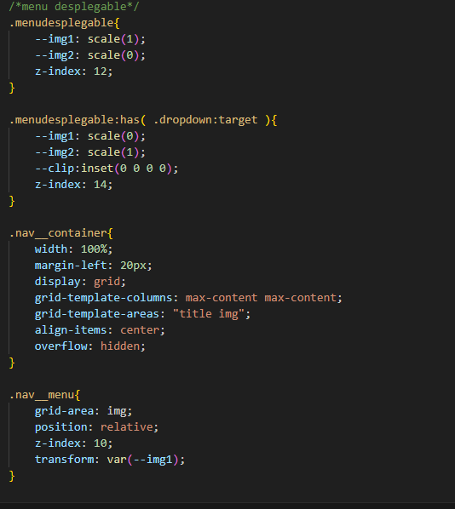

Figura

*Nota.* Creación propia.

**Figura 8**

*Cartas de inicio.*

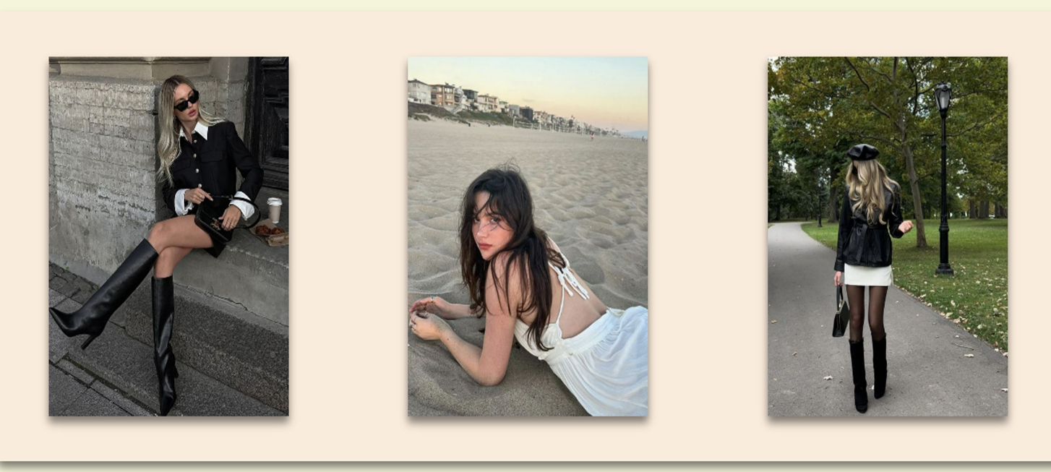

Figura

*Nota.* Esta imagen es luego de las cartas de inicio, funcionales, con las fotos de las modelos, esta imagen es creación propia.

**Figura 9**

*Código del inicio de sesión y registro*

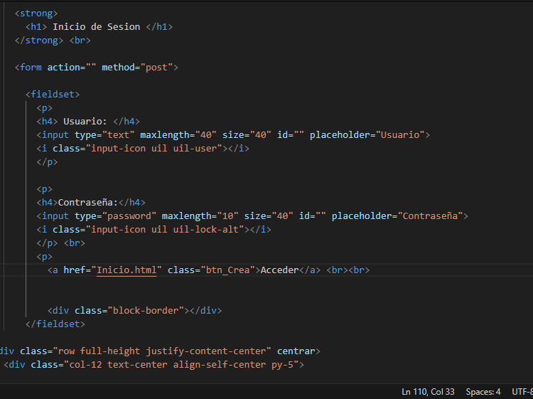

Figura

*Nota.* Aquí se muestra el código del inicio de sesión, donde puedes crear una cuenta si no tienes una o registrarte

**Figura 10**

*Página del inicio de sesión y registro*

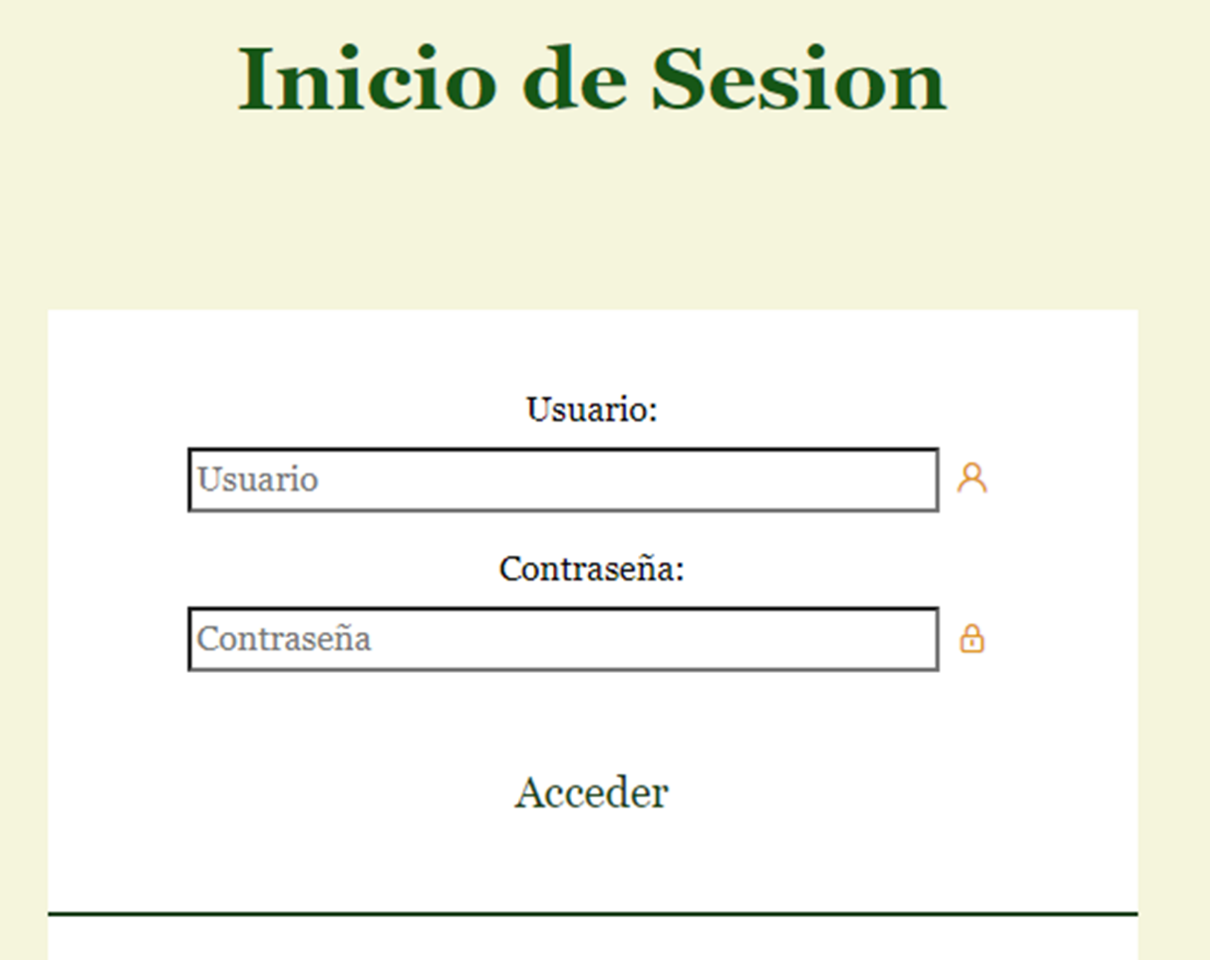

Figura

*Nota.* En el momento que te registres o inicies sesión, podrá el usuario tener nuevos descuentos, y un servicio completamente personalizado.

**Manual de Usuario**

**Navegación por el Sitio**

**Inicio:** Al ingresar directamente a la pagina nos encontramos con el inicio, es lo que aparece de primero, aquí se presenta las últimas colecciones, ofertas especiales y novedades de Kavaleza.

**Categorías:** Tiene un apartado de categoría, este funciona, para tener las prendas de ropa y artículos más ordenados, así a la hora de buscar lo que se requiere en el momento se pueda encontrar fácil y rápido

**Barra de Búsqueda****:** Al utilizar la barra de búsqueda en la parte superior podrás encontrar productos específicos rápidamente.

**Catálogo de Productos:** Aquí se encuentra cada una de los artículos de la tienda, detallando, talla. color, tela y precio, junto a una breve descripción del conjunto, esta dividido en categorías, así que si selecciona una categoría del menú puede ver todos los productos disponibles en el catálogo.

**Detalle de los Productos:** Al ser presionada una imagen, del catálogo, e incluso el inicio, obtendrá una breve descripción de este como los detalles completos, incluyendo descripciones, tallas disponibles, precios y opciones de color.

**Imágenes del Producto**: Puedes ver múltiples imágenes del producto para apreciar mejor sus detalles.

**\* Carrito de Compras:** Con esta opción puedes añadir a tu carrito, y así poder seguir viendo otros productos, sin perder tus avances.

Ver Carrito: Acceda a su carrito en cualquier momento haciendo clic en el icono del carrito en la parte superior derecha.

Modificar Carrito: Puedes actualizar la cantidad de productos, eliminar artículos o proceder al pago desde el carrito.

**\*Proceso de Pago:** Aquí podrá pagar directamente desde la comodidad del hogar, tendrá diferentes opciones como revisar el pedido, así contemplar su compra si son de talla correcta, el color que desea e incluso el artículo, se obtendrá un apartado para poder enviar al domicilio del cliente, simplemente necesitará ingresar su ubicación y el método de envió.

**Cuenta de Usuario:** Este apartado se divide en dos, por si el usuario ya tiene cuenta podrá *Iniciar Sesión* en *Registrarse*, si desea crear una cuenta, para obtener mayores beneficios podrá hacerlo desde la opción *Crear Cuenta*.

**\* Contacto y Soporte:**

Formulario de Contacto**:** Complete el formulario en la sección de Contacto para enviar consultas o comentarios.

Teléfono: Llámenos al (506) 8996-6962 durante nuestro horario de atención.

*Visite nuestra sección de Preguntas Frecuentes para obtener respuestas rápidas a las consultas más comunes sobre envíos, devoluciones, métodos de pago y más.

*Nota.* En el manual de usuario los apartados * son implementaciones que se harán en actualizaciones futuras

**Resultados**

En este apartado, se analizará los resultados que se obtuvieron con el desarrollo de la página web de "Kavaleza". Al momento de implementar el sitio web de la marca de ropa, ha significado una mejora en las vistas de la marca. Antes de la creación de esta página, "Kavaleza" estaba sostenida por los clientes que vivían cerca, ahora con la disponibilidad del sitio web, la marca ahora es accesible, lo que ha llevado a un aumento la interacción de usuarios, al tener un catálogo con cada prende de ropa y su debida descripción, los clientes que pasan su tiempo en distintas plataformas o realizando compras en línea, tienen mayor probabilidad de encontrar la página, así siendo animados a ejecutar sus compras

**Conclusión**

La creación del sitio web de "Kavaleza" demuestra cómo el mundo está avanzando y cómo ciertas actividades, negocios o trabajos deben innovarse y prepararse para el futuro. Este proyecto subraya la importancia de adaptarse a las nuevas tecnologías y tendencias para mantenerse competitivo en el mercado actual.

Durante la fase de codificación, se adquirieron conocimientos avanzados en el uso de herramientas como Visual Studio Code, HTML, CSS y JavaScript. Estas habilidades permitieron desarrollar una aplicación estéticamente atractiva y funcional, asegurando al mismo tiempo el bienestar de la comunidad de usuarios.

El trabajo en equipo fue fundamental para el éxito del proyecto, facilitando la colaboración y la resolución de problemas de manera eficiente. La planificación detallada y la ejecución meticulosa de cada paso del proyecto contribuyeron significativamente a su éxito, resaltando la importancia de una gestión de proyectos adecuada.

En conclusión, este proyecto no solo cumplió con sus objetivos iniciales, sino que también proporcionó valiosas lecciones sobre la importancia de la comunicación, la planificación y la adaptación a nuevas tecnologías en el desarrollo de proyectos web.